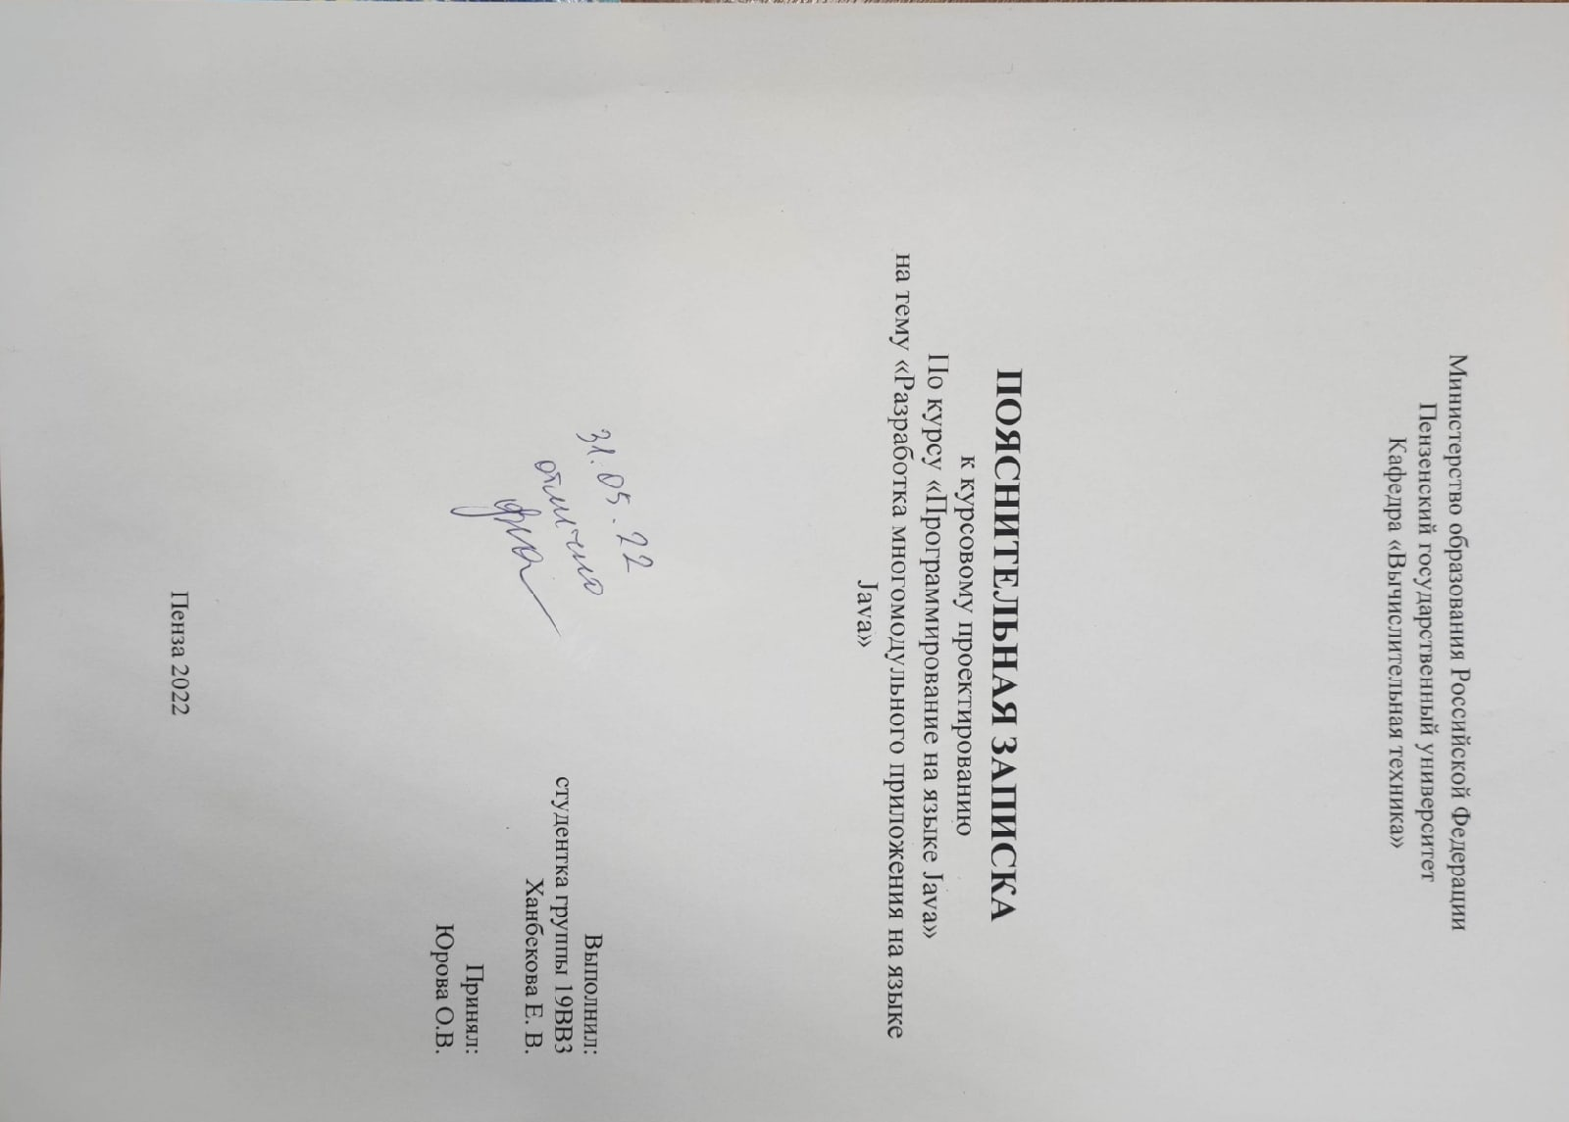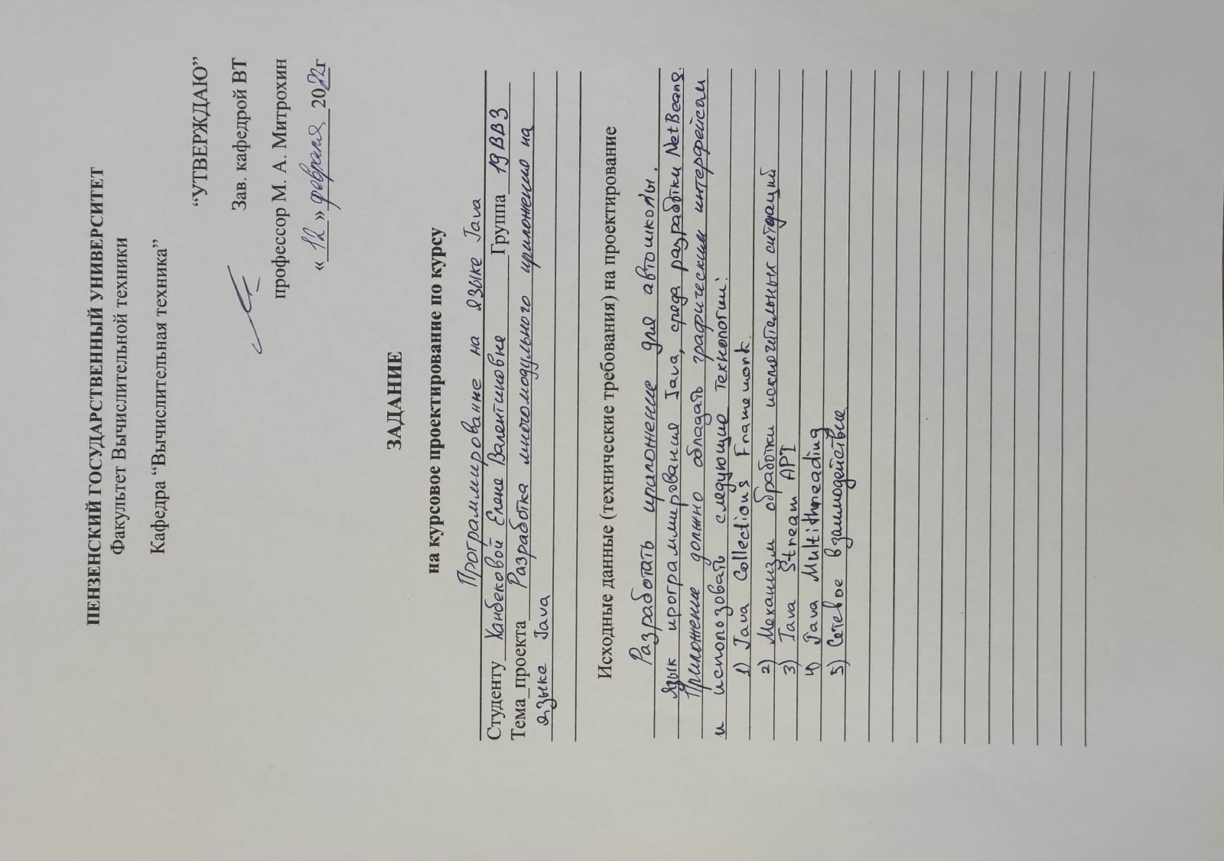

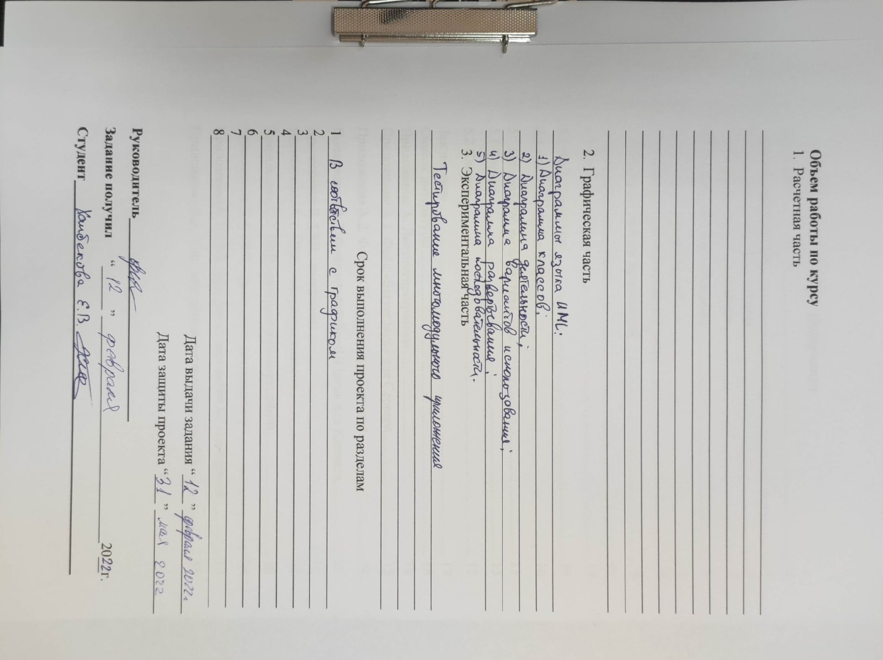

Содержание

Введение 5

1 Постановка задачи 7

2 Теоретическая часть задания 8

2.1 Система программирования 8

2.2 Приложение для автошколы 8

3 Описание алгоритма работы 9

3.1 Описание клиент-серверной части 9

3.2 Описание работы приложения 9

4 Описание программы 10

4.1 Файл Server.java 10

4.2 Файл Client.java 10

4.3 Файл AutoSchoolUI.java 11

5 Руководство пользователя 13

5.1 Сервер 13

5.2 Клиент 13

Заключение 17

Список литературы 18

Приложение A. Листинг программы 19

Приложение A.1. Файл «Server.java» для Сервера 19

Приложение A.2. Файл «Client.java» для Клиента 27

Приложение A.3. Файл «AutoSchoolUI.java» для Клиента 28

Приложение Б. UML-диаграммы 52

Приложение Б.1. UML-диаграмма классов 52

Приложение Б.2. UML-диаграмма развертывания 53

Приложение Б.3. UML- диаграмма деятельности 54

Приложение Б.4. UML-диаграмма вариантов использования 55

Приложение Б.5. UML-диаграмма последовательности 56

# Введение

На сегодняшний момент язык Java является одним из самых распространенных и популярных языков программирования.

Ключевой особенностью языка Java является то, что его код сначала транслируется в специальный байт-код, независимый от платформы. А затем этот байт-код выполняется виртуальной машиной JVM (Java Virtual Machine).

Подобная архитектура обеспечивает кроссплатформенность и аппаратную переносимость программ на Java, благодаря чему подобные программы без перекомпиляции могут выполняться на различных платформах - Windows, Linux, Mac OS и т.д. Для каждой из платформ может быть своя реализация виртуальной машины JVM, но каждая из них может выполнять один и тот же код.

Java является языком с Си-подобным синтаксисом и близок в этом отношении к C/C++ и C#. Поэтому, если вы знакомы с одним из этих языков, то овладеть Java будет легче.

Еще одной ключевой особенностью Java является то, что она поддерживает автоматическую сборку мусора. А это значит, что вам не надо освобождать вручную память от ранее использовавшихся объектов, как в С++, так как сборщик мусора это сделает автоматически за вас.

Java является объектно-ориентированным языком. Он поддерживает полиморфизм, наследование, статическую типизацию. Объектно-ориентированный подход позволяет решить задачи по построению крупных, но в тоже время гибких, масштабируемых и расширяемых приложений.

В данном курсовом проекте будет использована клиент-серверная архитектура. Клиент-сервер (Client-server) – вычислительная или сетевая архитектура, в которой задания или сетевая нагрузка распределены между поставщиками услуг (сервисов), называемыми серверами, и заказчиками услуг, называемыми клиентами.

Нередко клиенты и серверы взаимодействуют через компьютерную сеть и могут быть как различными физическими устройствами, так и программным обеспечением.

Сама технология очень проста. Пользователь делает запрос, а сервер выдает ответ.

# Постановка задачи

Разработать многомодульное приложение для автошколы. Язык программирования Java, среда разработки NetBeans. Приложение должно обладать графическим интерфейсом и использовать следующие технологии:

1. Java Collection Framework;

2. Механики обработки исключительных ситуаций;

3. Java Stream API;

4. Java Multithreading;

5. Сетевое взаимодействие.

# Теоретическая часть задания

## Система программирования

Платформа NetBeans — это всеобъемлющая платформа Java, на которой могут базироваться крупномасштабные приложения для рабочей среды. Сама среда IDE NetBeans является одним из сотен приложений на основе платформы NetBeans. Платформа NetBeans содержит интерфейсы API, которые упрощают обработку окон, действий, файлов и других объектов, а также проблем, типичных для приложений.

Каждая возможность в приложении на платформе NetBeans может иметь подключаемый модуль NetBeans, который сравним с подключаемым модулем. Модуль NetBeans – это группа классов Java, которая предоставляет приложение с возможностью извлечения.

## Приложение для автошколы

Каждый ученик автошколы обязан пройти определенное количество теоретических и практических занятий. Если теоретические занятия обычно проводятся каждую неделю в определенное время, то на практические занятия нужно записываться заранее. Для того чтобы сделать этот процесс более автоматизированным и удобным как для учащихся, так и для инструктора можно написать приложение.

# Описание алгоритма работы

## Описание клиент-серверной части

Разработанная программа состоит из клиента и сервера.

Сначала необходимо запустить сервер с уникальным адресом для обслуживания TCP/IP, определяемый комбинацией IP-адреса хоста с номером порта обслуживания, который создает конечную точку для обслуживания.

Далее сокет привязывается к локальной конечной точке. Чтобы сокет клиента мог идентифицировать потоковый сокет TCP, серверная программа присваивает имя своему сокету.

Затем сокет переходит в состояние прослушивания, в котором он будет ожидать входящие попытки соединения от клиентов. В случаи обнаружения входящего соединения, сервер предоставляет клиенту нить для обслуживания. На этом установление соединения между клиентом и сервером заканчивается.

После установления соединения сервер ожидает запросы от клиентов.

Как только клиенты отправляют запросы, сервер их обрабатывает и присылает ответы на данные запросы.

## Описание работы приложения

Приложение с самого начала предлагает пользователю выбрать является он учеником или инструктором. Если пользователь является учеником, то приложение выдаст ему информацию о всех доступных свободных занятиях с его инструктором, на которые он может записаться. Так же пользователь-ученик может просмотреть занятия, на которые он уже был записан. Если пользователь является инструктором, то приложение предложит ему просмотреть расписание и добавить в него новые занятия.

# Описание программы

## Файл Server.java

Данный файл описывает логику работы сервера и является консольным приложением (рисунок 1). Он обрабатывает запрос от клиента и реализует запись ученика на занятие. Здесь содержится описание нити, которая будет создаваться при появлении нового запроса клиента, создание сокета по которому будут подключаться клиенты, выделение нити клиента, обслуживание запросов клиента нитью.

Сервер обслуживает следующие запросы содержащие в себе порядковый номер строки файла в которую надо внести изменения, фамилию ученика и путь файла, в котором хранится расписание. Сервер принимает данный запрос и изменяет файл согласно запросу. В качестве ответа сервер отправляет сообщение, которое сигнализирует об успешной записи файла.

Рисунок 1 – Пример работы сервера

## Файл Client.java

Программа клиента разбита на несколько модулей. файл *AutoSchoolUI.java* – это главный файл проекта и интерфейс, файл *Client.java* – отправка запросов. Данный файл является консольным приложением и отвечает за подключение к серверу, отправление запросов на него и получение ответов (рисунок 2).



Рисунок 2 – Пример работы клиента

## Файл AutoSchoolUI.java

Данный файл реализует меню (рисунок 1), графический интерфейс программы (рисунок 2) и содержит в себе точку входа в программу.

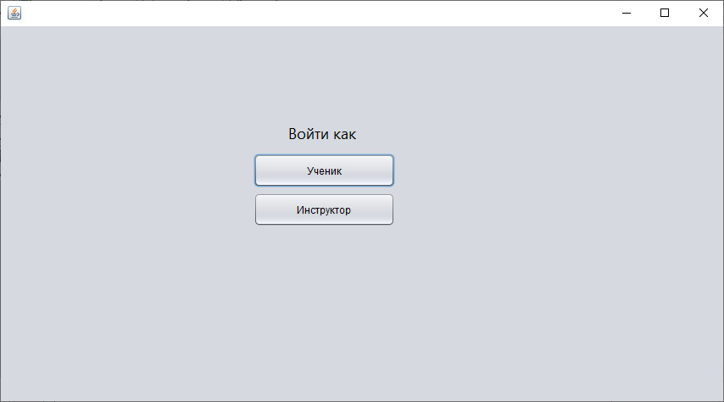

Рисунок 3 - Меню приложения

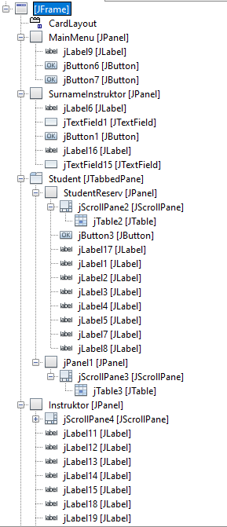

Рисунок 4 – Структура интерфейса

# Руководство пользователя

## Сервер

Сервер не имеет графического интерфейса. Все запросы клиента и ответы сервера можно наблюдать в консоли. Требуется только запустить его, дальше он сам будет принимать запросы и обслуживать их.

## Клиент

При запуске клиента, открывается главное меню приложения, в котором нужно выбрать являетесь вы инструктором или учеником (рисунок 5).

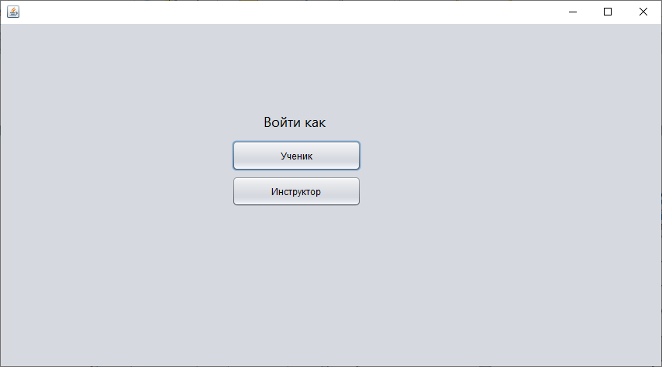

Рисунок 5 – Главное меню

Если вы выбираете роль ученика, то вам необходимо ввести вашу фамилию и фамилию инструктора, занятия которого вы посещаете (рисунок 6 ).

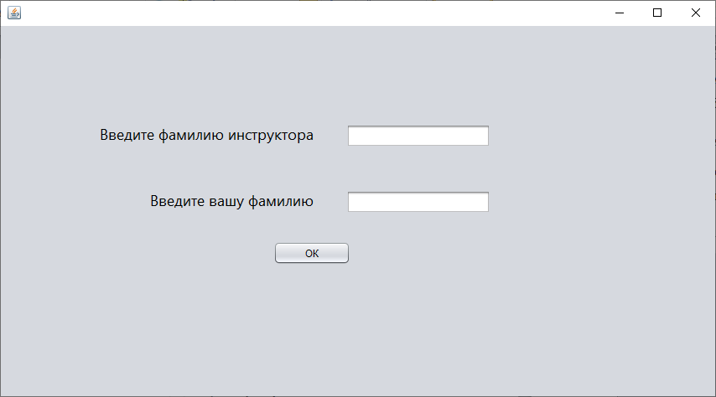

Рисунок 6 – Ввод данных инструктора и ученика

При некорректных введенных данных инструктора или ученика, приложение выдаст сообщение об ошибке и попросит исправить введенные данные (рисунки 7, 8).

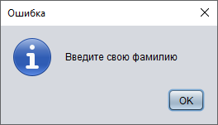

Рисунок 7 – Сообщение об ошибке в фамилии ученика

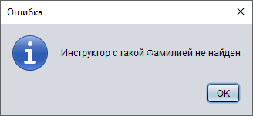

Рисунок 8 – Сообщение об ошибке в фамилии инструктора

При правильно введенных данных перед пользователем откроется окно, имеющее две вкладки. На первой он может просмотреть расписание свободных занятий и записаться на них (рисунок 9). На второй вкладке отображаются занятия, на которые ученик уже записался. На этой же вкладке пользователь может отменить занятие (рисунок 10).

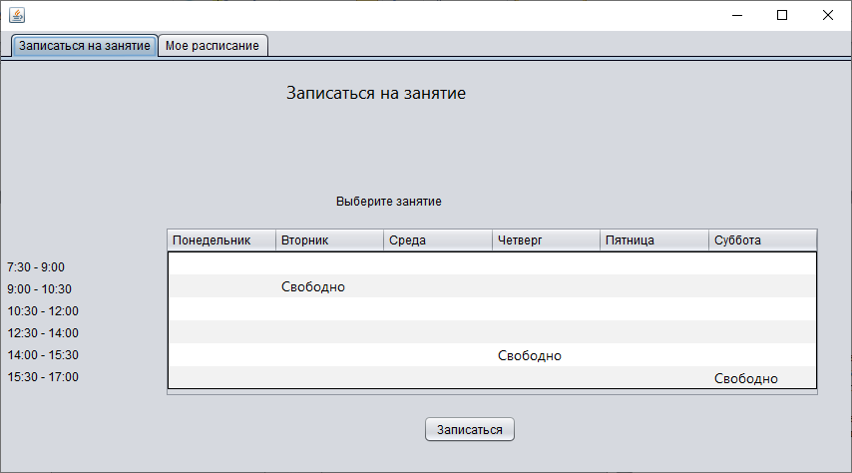

Рисунок 9 – Окно записи на занятие

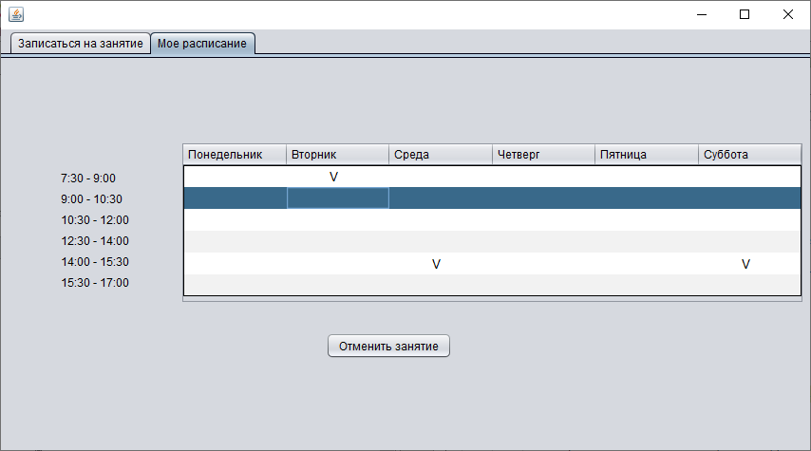

Рисунок 0 – Окно отказа от занятий

Если в главном меню пользователь выберет роль инструктора, то приложение предложит ему ввести фамилию инструктора (рисунок 11). 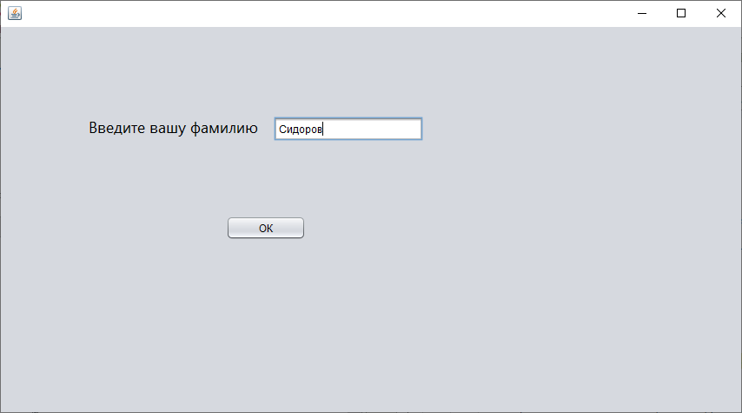

Рисунок 11 – Ввод данных инструктора

Далее откроется окно где, пользователь увидит расписание определенного инструктора и сможет добавить новые занятия при желании (рисунок 12).

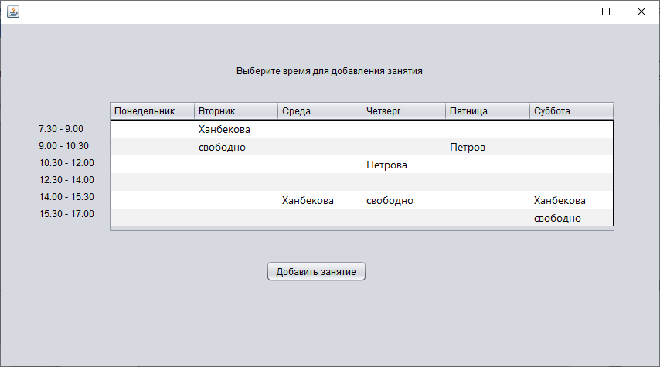

Рисунок 12 – Окно расписания инструктора

# Заключение

При выполнении данного курсового проекта были изучены принципы работы протоколов TCP/IP. Были получены навыки разработки многомодульного приложения с пользовательским интерфейсом и работы в среде NetBeans. Получены навыки разработки клиент-серверных приложений.

В результате выполнения данной курсовой работы была разработано модульное приложение для автошколы, позволяющая произвести запись на занятие с инструктором по вождению.

# Список литературы

1. Язык программирования Java и среда NetBeans (+ CD-ROM) / В. Монахов. - М.: БХВ-Петербург, 2012. - 720 c.
2. Язык Java. Курс программирования / Уолтер Савитч. - М.: Вильямс, 2015. - 928 c.
3. "Swing: Эффектные пользовательские интерфейсы", Иван Портянкин — Издательство «Лори», 2011 — 591 с.
4. Форум программистов и сисадминов Киберфорум. <http://www.cyberforum.ru/>.
5. Stack Overflow <https://stackoverflow.com/> .

# Приложение A. Листинг программы

## Приложение A.1. Файл «Server.java» для Сервера

/*

* Click nbfs://nbhost/SystemFileSystem/Templates/Licenses/license-default.txt to change this license

* Click nbfs://nbhost/SystemFileSystem/Templates/Classes/Class.java to edit this template

*/

package my.numberaddition;

import java.io.BufferedReader;

import java.io.BufferedWriter;

import java.io.FileOutputStream;

import java.io.FileReader;

import java.io.IOException;

import java.io.InputStreamReader;

import java.io.OutputStreamWriter;

import java.io.PrintStream;

import java.net.ServerSocket;

import java.net.Socket;

import java.util.logging.Level;

import java.util.logging.Logger;

/**

*

* @author Елена

*/

public class Server {

public static int CountLinesInFile(String filename) throws IOException {

// 1. Объявить внутренние переменные

int count = 0; // количество строк в файле - результат

FileReader fr = null;

int symbol;

try {

// 2. Попытка открыть файл для чтения

fr = new FileReader(filename);

// Цикл чтения символов из файла и подсчета их количества

do {

// Считать символ из файла

symbol = fr.read();

// Проверить, есть ли символ конца строки

if ((char) symbol == '\n') {

count++; // Увеличить количество строк в файле на 1

}

} while (fr.ready()); // Проверка на конец файла

} catch (IOException e) {

// 3. Если файл не открыт, то вывести соответствующее сообщение

System.out.println("I/O error: " + e);

} finally {

// 4. Закрыть файл, если он был открыт

try {

if (fr != null) {

fr.close();

}

} catch (IOException e) {

System.out.println("File close error.");

}

}

// 5. Вернуть результат

return count;

}

public static String[] GetLinesFromFile(String filename) throws IOException {

// 1. Объявить внутренние переменные

int count; // количество строк в файле

String lines[] = null; // массив строк - результат

FileReader fr = null;

String s; // дополнительная переменная - строка

int symbol;

int i;

// 2. Получить кооличество строк в файле - вызвать функцию CountLinesInFile()

count = CountLinesInFile(filename);

// 3. Проверка, есть ли в файле строки

if (count <= 0) {

return null;

}

// 4. Выделить память для count строк

lines = new String[count];

// 5. Чтение данных из файла и создание массива lines[]

try {

// 5.1. Попытка открыть файл для чтения

fr = new FileReader(filename);

// 5.2. Цикл чтения символов из файла и создание массива lines

s = "";

i = 0;

do {

// Считать символ из файла

symbol = fr.read();

// Проверить на символ конца строки

if (((char) symbol == '\n')) {

// удалить из s символ '\n'

s = s.substring(0, s.length() - 1);

// Добавить в массив строк строку s

lines[i] = s;

s = "";

i++; // Увеличить количество строк в файле на 1

} else {

// добавить символ к строке

s = s + (char) symbol;

}

} while (fr.ready()); // Проверка на конец файла

} catch (IOException e) {

// 5.3. Если файл не открыт, то вывести соответствующее сообщение

System.out.println("I/O error: " + e);

} finally {

// 5.4. Закрыть файл, если он был открыт

try {

if (fr != null) {

fr.close();

}

} catch (IOException e) {

System.out.println("File close error.");

}

}

// 6. Вернуть результат

return lines;

}

public static void WriteLinesToFile(String lines[], String filename) throws IOException {

// 1. Объявить внутренние переменные

FileOutputStream fs = null;

PrintStream ps = null;

try {

// 2. Создать экземпляры классов FileOutputStream, PrintStream

fs = new FileOutputStream(filename); // создать файловый поток

ps = new PrintStream(fs); // связать файловый поток с потоком вывода PrintStream

// 3. Цикл записи массива lines[] в файл

for (int i = 0; i < lines.length; i++) {

ps.println(lines[i]);

}

} catch (IOException e) {

// Если ошибка открытия файла или другая ошибка

System.out.println("I/O error: " + e);

} finally {

if (fs != null) {

try {

fs.close();

} catch (IOException e2) {

System.out.println("Error closing " + filename);

}

}

if (ps != null) {

ps.close();

}

}

}

public static boolean ReplaceStringInFile(int position, String str, String str1,String filename)

throws IOException {

// 1. Выполнить необходимые проверки

// Корректно ли значение position?

int count = CountLinesInFile(filename); // количество строк в файле

if ((position < 0) || (position >= count)) {

return false;

}

// 2. Получить список строк файла

String lines[] = GetLinesFromFile(filename);

// 3. Заменить строку в позиции position

if (str1.equals(" "))

lines[position] = lines[position].replace("свободно", str);

else

lines[position] = lines[position].replace(str, "свободно");

// 4. Записать измененный список строк обратно в файл

WriteLinesToFile(lines, filename);

return true;

}

public static void main(String[] args) {

try (ServerSocket server = new ServerSocket(8000)) {

System.out.println("Сервер запущен");

while (true) {

Socket socket = server.accept();

try (

BufferedWriter writer = new BufferedWriter(new OutputStreamWriter(socket.getOutputStream()));

BufferedReader reader = new BufferedReader(new InputStreamReader(socket.getInputStream()))) {

String result;

String[] values;

String request = reader.readLine();

values = request.split(" ");

System.out.println("Запрос:" + values[0] + values[1] + values[2]+ values[3]);

int position;

position = Integer.valueOf(values[0]);

boolean res;

res = ReplaceStringInFile(position, values[1],values[2],values[3] );

if (res) {

result = "Загружено";

} else {

result = "Fail";

}

System.out.println("Ответ:" + result);

writer.write(result);

writer.newLine();

writer.flush();

} catch (NullPointerException e) {

e.printStackTrace();

}

}

} catch (IOException e) {

throw new RuntimeException(e);

}

}

}

## Приложение A.2. Файл «Client.java» для Клиента

/*

* Click nbfs://nbhost/SystemFileSystem/Templates/Licenses/license-default.txt to change this license

* Click nbfs://nbhost/SystemFileSystem/Templates/Classes/Class.java to edit this template

*/

package my.numberaddition;

import java.io.BufferedReader;

import java.io.BufferedWriter;

import java.io.InputStreamReader;

import java.io.OutputStreamWriter;

import java.net.Socket;

/**

*

* @author Елена

*/

public class Client {

String result;

public String getRes(){

return result;

}

public void client(int position, String str, String str1 ,String filename){

try(Socket socket = new Socket("192.168.56.1", 8000);

BufferedWriter writer = new BufferedWriter( new OutputStreamWriter(socket.getOutputStream()));

BufferedReader reader = new BufferedReader(new InputStreamReader(socket.getInputStream()))

){

System.out.println("Соеденение с сервером");

String request = position + " " + str + " "+ str1 + " " + filename;

System.out.println("Запрос:" + request);

writer.write(request);

writer.newLine();

writer.flush();

result = reader.readLine();

System.out.println("Ответ:" + result);

}catch(Exception e){e.printStackTrace();}

}

}

## Приложение A.3. Файл «AutoSchoolUI.java» для Клиента

/*

* Click nbfs://nbhost/SystemFileSystem/Templates/Licenses/license-default.txt to change this license

* Click nbfs://nbhost/SystemFileSystem/Templates/GUIForms/JFrame.java to edit this template

*/

package my.numberaddition;

import java.io.*;

import java.util.*;

import java.io.FileReader;

import java.io.FileWriter;

import java.io.IOException;

import javax.swing.JOptionPane;

import javax.swing.table.DefaultTableModel;

import java.io.BufferedWriter;

import java.io.File;

import java.io.IOException;

/**

*

* @author Елена

*/

public class AutoSchoolUI extends javax.swing.JFrame {

/**

* Creates new form AutoSchoolUI

*/

public AutoSchoolUI() {

initComponents();

}

@SuppressWarnings("unchecked")

// <editor-fold defaultstate="collapsed" desc="Generated Code">

private void initComponents() {

MainMenu = new javax.swing.JPanel();

jLabel9 = new javax.swing.JLabel();

jButton6 = new javax.swing.JButton();

jButton7 = new javax.swing.JButton();

SurnameInstruktor = new javax.swing.JPanel();

jLabel6 = new javax.swing.JLabel();

jTextField1 = new javax.swing.JTextField();

jButton1 = new javax.swing.JButton();

jLabel16 = new javax.swing.JLabel();

jTextField15 = new javax.swing.JTextField();

Student = new javax.swing.JTabbedPane();

StudentReserv = new javax.swing.JPanel();

jScrollPane2 = new javax.swing.JScrollPane();

jTable2 = new javax.swing.JTable();

jButton3 = new javax.swing.JButton();

jLabel17 = new javax.swing.JLabel();

jLabel1 = new javax.swing.JLabel();

jLabel2 = new javax.swing.JLabel();

jLabel3 = new javax.swing.JLabel();

jLabel4 = new javax.swing.JLabel();

jLabel5 = new javax.swing.JLabel();

jLabel7 = new javax.swing.JLabel();

jLabel8 = new javax.swing.JLabel();

jPanel1 = new javax.swing.JPanel();

jScrollPane3 = new javax.swing.JScrollPane();

jTable3 = new javax.swing.JTable();

jLabel21 = new javax.swing.JLabel();

jLabel22 = new javax.swing.JLabel();

jLabel23 = new javax.swing.JLabel();

jLabel24 = new javax.swing.JLabel();

jLabel25 = new javax.swing.JLabel();

jLabel26 = new javax.swing.JLabel();

jButton5 = new javax.swing.JButton();

Instruktor = new javax.swing.JPanel();

jScrollPane4 = new javax.swing.JScrollPane();

jTable4 = new javax.swing.JTable();

jLabel11 = new javax.swing.JLabel();

jLabel12 = new javax.swing.JLabel();

jLabel13 = new javax.swing.JLabel();

jLabel14 = new javax.swing.JLabel();

jLabel15 = new javax.swing.JLabel();

jLabel18 = new javax.swing.JLabel();

jLabel19 = new javax.swing.JLabel();

jLabel20 = new javax.swing.JLabel();

jButton4 = new javax.swing.JButton();

IdentInstruktor = new javax.swing.JPanel();

jLabel10 = new javax.swing.JLabel();

jTextField2 = new javax.swing.JTextField();

jButton2 = new javax.swing.JButton();

setDefaultCloseOperation(javax.swing.WindowConstants.EXIT_ON_CLOSE);

getContentPane().setLayout(new java.awt.CardLayout());

jLabel9.setFont(new java.awt.Font("Segoe UI", 0, 18)); // NOI18N

jLabel9.setText("Войти как");

jButton6.setText("Ученик");

jButton6.addActionListener(new java.awt.event.ActionListener() {

public void actionPerformed(java.awt.event.ActionEvent evt) {

jButton6ActionPerformed(evt);

}

});

jButton7.setText("Инструктор");

jButton7.addActionListener(new java.awt.event.ActionListener() {

public void actionPerformed(java.awt.event.ActionEvent evt) {

jButton7ActionPerformed(evt);

}

});

javax.swing.GroupLayout MainMenuLayout = new javax.swing.GroupLayout(MainMenu);

MainMenu.setLayout(MainMenuLayout);

MainMenuLayout.setHorizontalGroup(

MainMenuLayout.createParallelGroup(javax.swing.GroupLayout.Alignment.LEADING)

.addGroup(MainMenuLayout.createSequentialGroup()

.addGap(298, 298, 298)

.addGroup(MainMenuLayout.createParallelGroup(javax.swing.GroupLayout.Alignment.LEADING)

.addGroup(MainMenuLayout.createSequentialGroup()

.addGap(41, 41, 41)

.addComponent(jLabel9))

.addGroup(MainMenuLayout.createParallelGroup(javax.swing.GroupLayout.Alignment.LEADING, false)

.addComponent(jButton7, javax.swing.GroupLayout.DEFAULT_SIZE, javax.swing.GroupLayout.DEFAULT_SIZE, Short.MAX_VALUE)

.addComponent(jButton6, javax.swing.GroupLayout.PREFERRED_SIZE, 167, javax.swing.GroupLayout.PREFERRED_SIZE)))

.addContainerGap(310, Short.MAX_VALUE))

);

MainMenuLayout.setVerticalGroup(

MainMenuLayout.createParallelGroup(javax.swing.GroupLayout.Alignment.LEADING)

.addGroup(MainMenuLayout.createSequentialGroup()

.addGap(113, 113, 113)

.addComponent(jLabel9)

.addPreferredGap(javax.swing.LayoutStyle.ComponentPlacement.UNRELATED)

.addComponent(jButton6, javax.swing.GroupLayout.PREFERRED_SIZE, 40, javax.swing.GroupLayout.PREFERRED_SIZE)

.addPreferredGap(javax.swing.LayoutStyle.ComponentPlacement.RELATED)

.addComponent(jButton7, javax.swing.GroupLayout.PREFERRED_SIZE, 40, javax.swing.GroupLayout.PREFERRED_SIZE)

.addContainerGap(160, Short.MAX_VALUE))

);

getContentPane().add(MainMenu, "card2");

jLabel6.setFont(new java.awt.Font("Segoe UI", 0, 18)); // NOI18N

jLabel6.setText("Введите фамилию инструктора");

jTextField1.addActionListener(new java.awt.event.ActionListener() {

public void actionPerformed(java.awt.event.ActionEvent evt) {

jTextField1ActionPerformed(evt);

}

});

jButton1.setText("ОК");

jButton1.addActionListener(new java.awt.event.ActionListener() {

public void actionPerformed(java.awt.event.ActionEvent evt) {

jButton1ActionPerformed(evt);

}

});

jLabel16.setFont(new java.awt.Font("Segoe UI", 0, 18)); // NOI18N

jLabel16.setText("Введите вашу фамилию");

jTextField15.addActionListener(new java.awt.event.ActionListener() {

public void actionPerformed(java.awt.event.ActionEvent evt) {

jTextField15ActionPerformed(evt);

}

});

javax.swing.GroupLayout SurnameInstruktorLayout = new javax.swing.GroupLayout(SurnameInstruktor);

SurnameInstruktor.setLayout(SurnameInstruktorLayout);

SurnameInstruktorLayout.setHorizontalGroup(

SurnameInstruktorLayout.createParallelGroup(javax.swing.GroupLayout.Alignment.LEADING)

.addGroup(SurnameInstruktorLayout.createSequentialGroup()

.addGap(118, 118, 118)

.addGroup(SurnameInstruktorLayout.createParallelGroup(javax.swing.GroupLayout.Alignment.TRAILING)

.addGroup(SurnameInstruktorLayout.createSequentialGroup()

.addGroup(SurnameInstruktorLayout.createParallelGroup(javax.swing.GroupLayout.Alignment.TRAILING)

.addComponent(jLabel16)

.addComponent(jLabel6))

.addGap(39, 39, 39)

.addComponent(jTextField1, javax.swing.GroupLayout.PREFERRED_SIZE, 172, javax.swing.GroupLayout.PREFERRED_SIZE))

.addGroup(SurnameInstruktorLayout.createParallelGroup(javax.swing.GroupLayout.Alignment.LEADING)

.addGroup(SurnameInstruktorLayout.createSequentialGroup()

.addGap(207, 207, 207)

.addComponent(jButton1, javax.swing.GroupLayout.PREFERRED_SIZE, 92, javax.swing.GroupLayout.PREFERRED_SIZE))

.addGroup(SurnameInstruktorLayout.createSequentialGroup()

.addGap(294, 294, 294)

.addComponent(jTextField15, javax.swing.GroupLayout.PREFERRED_SIZE, 172, javax.swing.GroupLayout.PREFERRED_SIZE))))

.addContainerGap(191, Short.MAX_VALUE))

);

SurnameInstruktorLayout.setVerticalGroup(

SurnameInstruktorLayout.createParallelGroup(javax.swing.GroupLayout.Alignment.LEADING)

.addGroup(SurnameInstruktorLayout.createSequentialGroup()

.addGap(116, 116, 116)

.addGroup(SurnameInstruktorLayout.createParallelGroup(javax.swing.GroupLayout.Alignment.BASELINE)

.addComponent(jTextField1, javax.swing.GroupLayout.PREFERRED_SIZE, javax.swing.GroupLayout.DEFAULT_SIZE, javax.swing.GroupLayout.PREFERRED_SIZE)

.addComponent(jLabel6))

.addGap(50, 50, 50)

.addGroup(SurnameInstruktorLayout.createParallelGroup(javax.swing.GroupLayout.Alignment.BASELINE)

.addComponent(jLabel16)

.addComponent(jTextField15, javax.swing.GroupLayout.PREFERRED_SIZE, javax.swing.GroupLayout.DEFAULT_SIZE, javax.swing.GroupLayout.PREFERRED_SIZE))

.addGap(33, 33, 33)

.addComponent(jButton1)

.addContainerGap(122, Short.MAX_VALUE))

);

getContentPane().add(SurnameInstruktor, "card4");

jTable2.setBorder(javax.swing.BorderFactory.createLineBorder(new java.awt.Color(0, 0, 0)));

jTable2.setFont(new java.awt.Font("Segoe UI", 0, 14)); // NOI18N

jTable2.setModel(new javax.swing.table.DefaultTableModel(

new Object [][] {

{null, null, null, null, null, null},

{null, null, null, null, null, null},

{null, null, null, null, null, null},

{null, null, null, null, null, null},

{null, null, null, null, null, null},

{null, null, null, null, null, null}

},

new String [] {

"Понедельник", "Вторник", "Среда", "Четверг", "Пятница", "Суббота"

}

));

jTable2.setColumnSelectionAllowed(true);

jTable2.setRowHeight(23);

jScrollPane2.setViewportView(jTable2);

jTable2.getColumnModel().getSelectionModel().setSelectionMode(javax.swing.ListSelectionModel.SINGLE_SELECTION);

jButton3.setText("Записаться");

jButton3.addActionListener(new java.awt.event.ActionListener() {

public void actionPerformed(java.awt.event.ActionEvent evt) {

jButton3ActionPerformed(evt);

}

});

jLabel17.setText("Выберите занятие");

jLabel1.setText("7:30 - 9:00");

jLabel2.setText("9:00 - 10:30");

jLabel3.setText("10:30 - 12:00");

jLabel4.setText("12:30 - 14:00");

jLabel5.setText("14:00 - 15:30");

jLabel7.setText("15:30 - 17:00");

jLabel8.setFont(new java.awt.Font("Segoe UI", 0, 18)); // NOI18N

jLabel8.setText("Записаться на занятие");

javax.swing.GroupLayout StudentReservLayout = new javax.swing.GroupLayout(StudentReserv);

StudentReserv.setLayout(StudentReservLayout);

StudentReservLayout.setHorizontalGroup(

StudentReservLayout.createParallelGroup(javax.swing.GroupLayout.Alignment.LEADING)

.addGroup(javax.swing.GroupLayout.Alignment.TRAILING, StudentReservLayout.createSequentialGroup()

.addContainerGap()

.addGroup(StudentReservLayout.createParallelGroup(javax.swing.GroupLayout.Alignment.LEADING)

.addComponent(jLabel1, javax.swing.GroupLayout.DEFAULT_SIZE, javax.swing.GroupLayout.DEFAULT_SIZE, Short.MAX_VALUE)

.addGroup(StudentReservLayout.createSequentialGroup()

.addGroup(StudentReservLayout.createParallelGroup(javax.swing.GroupLayout.Alignment.LEADING)

.addComponent(jLabel2)

.addComponent(jLabel3)

.addComponent(jLabel4)

.addComponent(jLabel5)

.addComponent(jLabel7))

.addGap(0, 0, Short.MAX_VALUE)))

.addPreferredGap(javax.swing.LayoutStyle.ComponentPlacement.RELATED)

.addComponent(jScrollPane2, javax.swing.GroupLayout.PREFERRED_SIZE, 657, javax.swing.GroupLayout.PREFERRED_SIZE)

.addGap(31, 31, 31))

.addGroup(javax.swing.GroupLayout.Alignment.TRAILING, StudentReservLayout.createSequentialGroup()

.addContainerGap(javax.swing.GroupLayout.DEFAULT_SIZE, Short.MAX_VALUE)

.addComponent(jButton3)

.addGap(335, 335, 335))

.addGroup(StudentReservLayout.createSequentialGroup()

.addGroup(StudentReservLayout.createParallelGroup(javax.swing.GroupLayout.Alignment.LEADING)

.addGroup(StudentReservLayout.createSequentialGroup()

.addGap(286, 286, 286)

.addComponent(jLabel8))

.addGroup(StudentReservLayout.createSequentialGroup()

.addGap(336, 336, 336)

.addComponent(jLabel17)))

.addContainerGap(javax.swing.GroupLayout.DEFAULT_SIZE, Short.MAX_VALUE))

);

StudentReservLayout.setVerticalGroup(

StudentReservLayout.createParallelGroup(javax.swing.GroupLayout.Alignment.LEADING)

.addGroup(StudentReservLayout.createSequentialGroup()

.addGap(18, 18, 18)

.addComponent(jLabel8)

.addPreferredGap(javax.swing.LayoutStyle.ComponentPlacement.RELATED, 90, Short.MAX_VALUE)

.addComponent(jLabel17)

.addGap(18, 18, 18)

.addComponent(jScrollPane2, javax.swing.GroupLayout.PREFERRED_SIZE, 171, javax.swing.GroupLayout.PREFERRED_SIZE)

.addGap(18, 18, 18)

.addComponent(jButton3)

.addGap(29, 29, 29))

.addGroup(javax.swing.GroupLayout.Alignment.TRAILING, StudentReservLayout.createSequentialGroup()

.addGap(0, 0, Short.MAX_VALUE)

.addComponent(jLabel1)

.addPreferredGap(javax.swing.LayoutStyle.ComponentPlacement.RELATED)

.addComponent(jLabel2)

.addPreferredGap(javax.swing.LayoutStyle.ComponentPlacement.RELATED)

.addComponent(jLabel3)

.addPreferredGap(javax.swing.LayoutStyle.ComponentPlacement.RELATED)

.addComponent(jLabel4)

.addPreferredGap(javax.swing.LayoutStyle.ComponentPlacement.RELATED)

.addComponent(jLabel5)

.addPreferredGap(javax.swing.LayoutStyle.ComponentPlacement.RELATED)

.addComponent(jLabel7)

.addGap(88, 88, 88))

);

Student.addTab("Записаться на занятие", StudentReserv);

jTable3.setBorder(javax.swing.BorderFactory.createLineBorder(new java.awt.Color(0, 0, 0)));

jTable3.setFont(new java.awt.Font("Segoe UI", 0, 14)); // NOI18N

jTable3.setModel(new javax.swing.table.DefaultTableModel(

new Object [][] {

{null, null, null, null, null, null},

{null, null, null, null, null, null},

{null, null, null, null, null, null},

{null, null, null, null, null, null},

{null, null, null, null, null, null},

{null, null, null, null, null, null}

},

new String [] {

"Понедельник", "Вторник", "Среда", "Четверг", "Пятница", "Суббота"

}

));

jTable3.setRowHeight(23);

jScrollPane3.setViewportView(jTable3);

jTable3.getColumnModel().getSelectionModel().setSelectionMode(javax.swing.ListSelectionModel.SINGLE_SELECTION);

jLabel21.setText("7:30 - 9:00");

jLabel22.setText("9:00 - 10:30");

jLabel23.setText("10:30 - 12:00");

jLabel24.setText("12:30 - 14:00");

jLabel25.setText("14:00 - 15:30");

jLabel26.setText("15:30 - 17:00");

jButton5.setText("Отменить занятие");

jButton5.addActionListener(new java.awt.event.ActionListener() {

public void actionPerformed(java.awt.event.ActionEvent evt) {

jButton5ActionPerformed(evt);

}

});

javax.swing.GroupLayout jPanel1Layout = new javax.swing.GroupLayout(jPanel1);

jPanel1.setLayout(jPanel1Layout);

jPanel1Layout.setHorizontalGroup(

jPanel1Layout.createParallelGroup(javax.swing.GroupLayout.Alignment.LEADING)

.addGroup(jPanel1Layout.createSequentialGroup()

.addGap(63, 63, 63)

.addGroup(jPanel1Layout.createParallelGroup(javax.swing.GroupLayout.Alignment.LEADING)

.addComponent(jLabel21, javax.swing.GroupLayout.DEFAULT_SIZE, 78, Short.MAX_VALUE)

.addGroup(jPanel1Layout.createSequentialGroup()

.addGroup(jPanel1Layout.createParallelGroup(javax.swing.GroupLayout.Alignment.LEADING)

.addComponent(jLabel22)

.addComponent(jLabel23)

.addComponent(jLabel24)

.addComponent(jLabel25)

.addComponent(jLabel26))

.addGap(0, 0, Short.MAX_VALUE)))

.addPreferredGap(javax.swing.LayoutStyle.ComponentPlacement.RELATED)

.addComponent(jScrollPane3, javax.swing.GroupLayout.PREFERRED_SIZE, 657, javax.swing.GroupLayout.PREFERRED_SIZE)

.addContainerGap())

.addGroup(jPanel1Layout.createSequentialGroup()

.addGap(342, 342, 342)

.addComponent(jButton5)

.addContainerGap(javax.swing.GroupLayout.DEFAULT_SIZE, Short.MAX_VALUE))

);

jPanel1Layout.setVerticalGroup(

jPanel1Layout.createParallelGroup(javax.swing.GroupLayout.Alignment.LEADING)

.addGroup(jPanel1Layout.createSequentialGroup()

.addGroup(jPanel1Layout.createParallelGroup(javax.swing.GroupLayout.Alignment.LEADING)

.addGroup(jPanel1Layout.createSequentialGroup()

.addGap(88, 88, 88)

.addComponent(jScrollPane3, javax.swing.GroupLayout.PREFERRED_SIZE, 171, javax.swing.GroupLayout.PREFERRED_SIZE))

.addGroup(jPanel1Layout.createSequentialGroup()

.addGap(118, 118, 118)

.addComponent(jLabel21)

.addPreferredGap(javax.swing.LayoutStyle.ComponentPlacement.RELATED)

.addComponent(jLabel22)

.addPreferredGap(javax.swing.LayoutStyle.ComponentPlacement.RELATED)

.addComponent(jLabel23)

.addPreferredGap(javax.swing.LayoutStyle.ComponentPlacement.RELATED)

.addComponent(jLabel24)

.addPreferredGap(javax.swing.LayoutStyle.ComponentPlacement.RELATED)

.addComponent(jLabel25)

.addPreferredGap(javax.swing.LayoutStyle.ComponentPlacement.RELATED)

.addComponent(jLabel26)))

.addGap(30, 30, 30)

.addComponent(jButton5)

.addContainerGap(96, Short.MAX_VALUE))

);

Student.addTab("Мое расписание", jPanel1);

getContentPane().add(Student, "card5");

jTable4.setBorder(javax.swing.BorderFactory.createLineBorder(new java.awt.Color(0, 0, 0)));

jTable4.setFont(new java.awt.Font("Segoe UI", 0, 14)); // NOI18N

jTable4.setModel(new javax.swing.table.DefaultTableModel(

new Object [][] {

{null, null, null, null, null, null},

{null, null, null, null, null, null},

{null, null, null, null, null, null},

{null, null, null, null, null, null},

{null, null, null, null, null, null},

{null, null, null, null, null, null}

},

new String [] {

"Понедельник", "Вторник", "Среда", "Четверг", "Пятница", "Суббота"

}

));

jTable4.setCursor(new java.awt.Cursor(java.awt.Cursor.DEFAULT_CURSOR));

jTable4.setRowHeight(23);

jTable4.setSelectionMode(javax.swing.ListSelectionModel.SINGLE_SELECTION);

jTable4.setSelectionMode(javax.swing.ListSelectionModel.SINGLE_SELECTION);

jScrollPane4.setViewportView(jTable4);

jTable4.getColumnModel().getSelectionModel().setSelectionMode(javax.swing.ListSelectionModel.SINGLE_SELECTION);

jLabel11.setText("7:30 - 9:00");

jLabel12.setText("9:00 - 10:30");

jLabel13.setText("10:30 - 12:00");

jLabel14.setText("12:30 - 14:00");

jLabel15.setText("14:00 - 15:30");

jLabel18.setText("15:30 - 17:00");

jLabel20.setText("Выберите время для добавления занятия");

jButton4.setText("Добавить занятие");

jButton4.addActionListener(new java.awt.event.ActionListener() {

public void actionPerformed(java.awt.event.ActionEvent evt) {

jButton4ActionPerformed(evt);

}

});

javax.swing.GroupLayout InstruktorLayout = new javax.swing.GroupLayout(Instruktor);

Instruktor.setLayout(InstruktorLayout);

InstruktorLayout.setHorizontalGroup(

InstruktorLayout.createParallelGroup(javax.swing.GroupLayout.Alignment.LEADING)

.addGroup(javax.swing.GroupLayout.Alignment.TRAILING, InstruktorLayout.createSequentialGroup()

.addGap(49, 49, 49)

.addGroup(InstruktorLayout.createParallelGroup(javax.swing.GroupLayout.Alignment.LEADING)

.addComponent(jLabel11, javax.swing.GroupLayout.DEFAULT_SIZE, javax.swing.GroupLayout.DEFAULT_SIZE, Short.MAX_VALUE)

.addComponent(jLabel12)

.addComponent(jLabel13)

.addComponent(jLabel14)

.addComponent(jLabel15)

.addComponent(jLabel18))

.addGap(18, 18, 18)

.addComponent(jScrollPane4, javax.swing.GroupLayout.PREFERRED_SIZE, 657, javax.swing.GroupLayout.PREFERRED_SIZE)

.addGap(56, 56, 56))

.addGroup(InstruktorLayout.createSequentialGroup()

.addGroup(InstruktorLayout.createParallelGroup(javax.swing.GroupLayout.Alignment.LEADING)

.addGroup(InstruktorLayout.createSequentialGroup()

.addGap(389, 389, 389)

.addComponent(jLabel19))

.addGroup(InstruktorLayout.createSequentialGroup()

.addGap(305, 305, 305)

.addComponent(jLabel20))

.addGroup(InstruktorLayout.createSequentialGroup()

.addGap(343, 343, 343)

.addComponent(jButton4)))

.addContainerGap(javax.swing.GroupLayout.DEFAULT_SIZE, Short.MAX_VALUE))

);

InstruktorLayout.setVerticalGroup(

InstruktorLayout.createParallelGroup(javax.swing.GroupLayout.Alignment.LEADING)

.addGroup(InstruktorLayout.createSequentialGroup()

.addGroup(InstruktorLayout.createParallelGroup(javax.swing.GroupLayout.Alignment.LEADING)

.addGroup(InstruktorLayout.createSequentialGroup()

.addGap(52, 52, 52)

.addComponent(jLabel20)

.addGap(31, 31, 31)

.addComponent(jScrollPane4, javax.swing.GroupLayout.PREFERRED_SIZE, 171, javax.swing.GroupLayout.PREFERRED_SIZE))

.addGroup(InstruktorLayout.createSequentialGroup()

.addGap(127, 127, 127)

.addComponent(jLabel11)

.addPreferredGap(javax.swing.LayoutStyle.ComponentPlacement.RELATED)

.addComponent(jLabel12)

.addPreferredGap(javax.swing.LayoutStyle.ComponentPlacement.RELATED)

.addComponent(jLabel13)

.addPreferredGap(javax.swing.LayoutStyle.ComponentPlacement.RELATED)

.addComponent(jLabel14)

.addPreferredGap(javax.swing.LayoutStyle.ComponentPlacement.RELATED)

.addComponent(jLabel15)

.addPreferredGap(javax.swing.LayoutStyle.ComponentPlacement.RELATED)

.addComponent(jLabel18)))

.addGap(18, 18, 18)

.addComponent(jLabel19)

.addGap(18, 18, 18)

.addComponent(jButton4)

.addContainerGap(108, Short.MAX_VALUE))

);

getContentPane().add(Instruktor, "card5");

jLabel10.setFont(new java.awt.Font("Segoe UI", 0, 18)); // NOI18N

jLabel10.setText("Введите вашу фамилию");

jTextField2.addActionListener(new java.awt.event.ActionListener() {

public void actionPerformed(java.awt.event.ActionEvent evt) {

jTextField2ActionPerformed(evt);

}

});

jButton2.setText("ОК");

jButton2.addActionListener(new java.awt.event.ActionListener() {

public void actionPerformed(java.awt.event.ActionEvent evt) {

jButton2ActionPerformed(evt);

}

});

javax.swing.GroupLayout IdentInstruktorLayout = new javax.swing.GroupLayout(IdentInstruktor);

IdentInstruktor.setLayout(IdentInstruktorLayout);

IdentInstruktorLayout.setHorizontalGroup(

IdentInstruktorLayout.createParallelGroup(javax.swing.GroupLayout.Alignment.LEADING)

.addGroup(IdentInstruktorLayout.createSequentialGroup()

.addGroup(IdentInstruktorLayout.createParallelGroup(javax.swing.GroupLayout.Alignment.LEADING)

.addGroup(IdentInstruktorLayout.createSequentialGroup()

.addGap(101, 101, 101)

.addComponent(jLabel10)

.addGap(18, 18, 18)

.addComponent(jTextField2, javax.swing.GroupLayout.PREFERRED_SIZE, 172, javax.swing.GroupLayout.PREFERRED_SIZE))

.addGroup(IdentInstruktorLayout.createSequentialGroup()

.addGap(259, 259, 259)

.addComponent(jButton2, javax.swing.GroupLayout.PREFERRED_SIZE, 92, javax.swing.GroupLayout.PREFERRED_SIZE)))

.addContainerGap(184, Short.MAX_VALUE))

);

IdentInstruktorLayout.setVerticalGroup(

IdentInstruktorLayout.createParallelGroup(javax.swing.GroupLayout.Alignment.LEADING)

.addGroup(IdentInstruktorLayout.createSequentialGroup()

.addGap(102, 102, 102)

.addGroup(IdentInstruktorLayout.createParallelGroup(javax.swing.GroupLayout.Alignment.BASELINE)

.addComponent(jLabel10)

.addComponent(jTextField2, javax.swing.GroupLayout.PREFERRED_SIZE, javax.swing.GroupLayout.DEFAULT_SIZE, javax.swing.GroupLayout.PREFERRED_SIZE))

.addGap(86, 86, 86)

.addComponent(jButton2)

.addContainerGap(131, Short.MAX_VALUE))

);

getContentPane().add(IdentInstruktor, "card6");

pack();

}// </editor-fold>

String myInstruktor;

String mySurname;

public static int ParsTime(String filenamestr) {

int timeInt = -1;

if (filenamestr.equals("7:30-9:00")) {

timeInt = 0;

}

if (filenamestr.equals("9:00-10:30")) {

timeInt = 1;

}

if (filenamestr.equals("10:30-12:00")) {

timeInt = 2;

}

if (filenamestr.equals("12:30-14:00")) {

timeInt = 3;

}

if (filenamestr.equals("14:00-15:30")) {

timeInt = 4;

}

if (filenamestr.equals("15:30-17:00")) {

timeInt = 5;

}

return timeInt;

}

private void jButton6ActionPerformed(java.awt.event.ActionEvent evt) {

MainMenu.setVisible(false);

SurnameInstruktor.setVisible(true);

}

private void jButton7ActionPerformed(java.awt.event.ActionEvent evt) {

MainMenu.setVisible(false);

IdentInstruktor.setVisible(true);

}

private void jButton3ActionPerformed(java.awt.event.ActionEvent evt) {

//запрос на запись

int row = jTable2.getSelectedRow();

int column = jTable2.getSelectedColumn();

String day;

int strNumber = -1;

int strNumberSelect = 0;

DefaultTableModel tblModel = (DefaultTableModel) jTable2.getModel();

File sourceFile = new File("C:\\Users\\Елена\\Documents\\NetBeansProjects\\AutoSchool\\src\\TimeTable.txt");

try (FileReader readFile = new FileReader(sourceFile)) {

String buf;

BufferedReader reader = new BufferedReader(readFile);

while ((buf = reader.readLine()) != null) {

strNumber++;

String[] v = buf.split(" ");

if ((v[0].equals(myInstruktor)) && (v[3].equals("свободно"))) {

int timeInt = 0;

timeInt = ParsTime(v[1]);

day = v[2];

int dayInt = 0;

dayInt = Integer.parseInt(day);

if ((row == timeInt) && (column == dayInt)) {

tblModel.setValueAt(" ", row, column);

strNumberSelect = strNumber;

}

}

}

Client client = new Client();

client.client(strNumberSelect, mySurname, " ", "C:\\Users\\Елена\\Documents\\NetBeansProjects\\AutoSchool\\src\\TimeTable.txt");

} catch (IOException e) {

JOptionPane.showMessageDialog(null, e.getMessage());

}

}

private void jTextField15ActionPerformed(java.awt.event.ActionEvent evt) {

// TODO add your handling code here:

}

private void jButton1ActionPerformed(java.awt.event.ActionEvent evt) {

myInstruktor = jTextField1.getText();

mySurname = jTextField15.getText();

if (mySurname.equals("")) {

JOptionPane.showMessageDialog(null,

"Введите свою фамилию",

"Ошибка",

JOptionPane.INFORMATION_MESSAGE);

}

new Thread(new Runnable() {

public void run() {

while (true) { //бесконечно крутим

try {

String day;

int i = 0;

DefaultTableModel tblModel = (DefaultTableModel) jTable2.getModel();

DefaultTableModel studenttblModel = (DefaultTableModel) jTable3.getModel();

tblModel.setRowCount(6);

studenttblModel.setRowCount(6);

try (FileReader readFile = new FileReader("C:\\Users\\Елена\\Documents\\NetBeansProjects\\AutoSchool\\src\\TimeTable.txt")) {

String buf;

BufferedReader rBuf = new BufferedReader(readFile);

while ((buf = rBuf.readLine()) != null) {

int timeInt = 0;

int dayInt = 0;

String[] v = buf.split(" ");

timeInt = ParsTime(v[1]);

day = v[2];

dayInt = Integer.parseInt(day);

if ((v[0].equals(myInstruktor)) && (v[3].equals("свободно"))) {

i = 1;

tblModel.setValueAt("Свободно", timeInt, dayInt);

}

if (v[3].equals(mySurname)) {

studenttblModel.setValueAt(" V ", timeInt, dayInt);

}

}

if (i != 0) {

SurnameInstruktor.setVisible(false);

Student.setVisible(true);

} else {

JOptionPane.showMessageDialog(null,

"Инструктор с такой Фамилией не найден",

"Ошибка",

JOptionPane.INFORMATION_MESSAGE);

}

} catch (IOException e) {

JOptionPane.showMessageDialog(null, e.getMessage());

}

Thread.sleep(10000);

} catch (InterruptedException e) {

e.printStackTrace();

}

}

}

}).start();

}

private void jTextField1ActionPerformed(java.awt.event.ActionEvent evt) {

// TODO add your handling code here:

}

private void jTextField2ActionPerformed(java.awt.event.ActionEvent evt) {

// TODO add your handling code here:

}

private void jButton2ActionPerformed(java.awt.event.ActionEvent evt) {

//вход в аккаунт инструктора

myInstruktor = jTextField2.getText();

if (myInstruktor.equals("")) {

JOptionPane.showMessageDialog(null,

"Введите свою фамилию",

"Ошибка",

JOptionPane.INFORMATION_MESSAGE);

}

new Thread(new Runnable() {

public void run() {

while (true) { //бесконечно крутим

try {

String day;

DefaultTableModel insttblModel = (DefaultTableModel) jTable4.getModel();

insttblModel.setRowCount(6);

try (FileReader readFile = new FileReader("C:\\Users\\Елена\\Documents\\NetBeansProjects\\AutoSchool\\src\\TimeTable.txt")) {

String buf;

BufferedReader rBuf = new BufferedReader(readFile);

while ((buf = rBuf.readLine()) != null) {

int timeInt = 0;

int dayInt = 0;

String[] v = buf.split(" ");

if (v[0].equals(myInstruktor)) {

timeInt = ParsTime(v[1]);

day = v[2];

dayInt = Integer.parseInt(day);

insttblModel.setValueAt(v[3], timeInt, dayInt);

}

}

} catch (IOException e) {

JOptionPane.showMessageDialog(null, e.getMessage());

}

Thread.sleep(10000);

} catch (InterruptedException e) {

e.printStackTrace();

}

}

}

}).start();

IdentInstruktor.setVisible(false);

Instruktor.setVisible(true);

}

private void jButton4ActionPerformed(java.awt.event.ActionEvent evt) {

//кнопка добавить занятие инструктора

DefaultTableModel insttblModel = (DefaultTableModel) jTable4.getModel();

int row = jTable4.getSelectedRow();

int column = jTable4.getSelectedColumn();

insttblModel.setValueAt("свободно", row, column);

String time = null;

String info;

File sourceFile = new File("C:\\Users\\Елена\\Documents\\NetBeansProjects\\AutoSchool\\src\\TimeTable.txt");

if (row == 0) {

time = "7:30-9:00";

}

if (row == 1) {

time = "9:00-10:30";

}

if (row == 2) {

time = "10:30-12:00";

}

if (row == 3) {

time = "12:30-14:00";

}

if (row == 4) {

time = "14:00-15:30";

}

if (row == 5) {

time = "15:30-17:00";

}

info = "\n" + myInstruktor + " " + time + " " + column + " свободно";

try (FileWriter output = new FileWriter("C:\\Users\\Елена\\Documents\\NetBeansProjects\\AutoSchool\\src\\TimeTable.txt", true)) {

output.append(info);

output.close();

} catch (IOException e) {

JOptionPane.showMessageDialog(null, e.getMessage());

}

}

private void jButton5ActionPerformed(java.awt.event.ActionEvent evt) {

//запрос на удаление занятия

int row = jTable3.getSelectedRow();

int column = jTable3.getSelectedColumn();

String day;

int strNumber = -1;

int strNumberSelect = 0;

DefaultTableModel tblModel = (DefaultTableModel) jTable3.getModel();

File sourceFile = new File("C:\\Users\\Елена\\Documents\\NetBeansProjects\\AutoSchool\\src\\TimeTable.txt");

try (FileReader readFile = new FileReader(sourceFile)) {

String buf;

BufferedReader reader = new BufferedReader(readFile);

while ((buf = reader.readLine()) != null) {

strNumber++;

String[] v = buf.split(" ");

if ((v[0].equals(myInstruktor)) && (v[3].equals(mySurname))) {

int timeInt = 0;

timeInt = ParsTime(v[1]);

day = v[2];

int dayInt = 0;

dayInt = Integer.parseInt(day);

if ((row == timeInt) && (column == dayInt)) {

tblModel.setValueAt(" ", row, column);

strNumberSelect = strNumber;

}

}

}

Client client = new Client();

client.client(strNumberSelect, mySurname, "свободно", "C:\\Users\\Елена\\Documents\\NetBeansProjects\\AutoSchool\\src\\TimeTable.txt");

} catch (IOException e) {

JOptionPane.showMessageDialog(null, e.getMessage());

}

}

/**

* @param args the command line arguments

*/

public static void main(String args[]) {

/* Set the Nimbus look and feel */

//<editor-fold defaultstate="collapsed" desc=" Look and feel setting code (optional) ">

/* If Nimbus (introduced in Java SE 6) is not available, stay with the default look and feel.

* For details see http://download.oracle.com/javase/tutorial/uiswing/lookandfeel/plaf.html

*/

try {

for (javax.swing.UIManager.LookAndFeelInfo info : javax.swing.UIManager.getInstalledLookAndFeels()) {

if ("Nimbus".equals(info.getName())) {

javax.swing.UIManager.setLookAndFeel(info.getClassName());

break;

}

}

} catch (ClassNotFoundException ex) {

java.util.logging.Logger.getLogger(AutoSchoolUI.class.getName()).log(java.util.logging.Level.SEVERE, null, ex);

} catch (InstantiationException ex) {

java.util.logging.Logger.getLogger(AutoSchoolUI.class.getName()).log(java.util.logging.Level.SEVERE, null, ex);

} catch (IllegalAccessException ex) {

java.util.logging.Logger.getLogger(AutoSchoolUI.class.getName()).log(java.util.logging.Level.SEVERE, null, ex);

} catch (javax.swing.UnsupportedLookAndFeelException ex) {

java.util.logging.Logger.getLogger(AutoSchoolUI.class.getName()).log(java.util.logging.Level.SEVERE, null, ex);

}

//</editor-fold>

/* Create and display the form */

java.awt.EventQueue.invokeLater(new Runnable() {

public void run() {

new AutoSchoolUI().setVisible(true);

}

});

}

// Variables declaration - do not modify

private javax.swing.JPanel IdentInstruktor;

private javax.swing.JPanel Instruktor;

private javax.swing.JPanel MainMenu;

private javax.swing.JTabbedPane Student;

private javax.swing.JPanel StudentReserv;

private javax.swing.JPanel SurnameInstruktor;

private javax.swing.JButton jButton1;

private javax.swing.JButton jButton2;

private javax.swing.JButton jButton3;

private javax.swing.JButton jButton4;

private javax.swing.JButton jButton5;

private javax.swing.JButton jButton6;

private javax.swing.JButton jButton7;

private javax.swing.JLabel jLabel1;

private javax.swing.JLabel jLabel10;

private javax.swing.JLabel jLabel11;

private javax.swing.JLabel jLabel12;

private javax.swing.JLabel jLabel13;

private javax.swing.JLabel jLabel14;

private javax.swing.JLabel jLabel15;

private javax.swing.JLabel jLabel16;

private javax.swing.JLabel jLabel17;

private javax.swing.JLabel jLabel18;

private javax.swing.JLabel jLabel19;

private javax.swing.JLabel jLabel2;

private javax.swing.JLabel jLabel20;

private javax.swing.JLabel jLabel21;

private javax.swing.JLabel jLabel22;

private javax.swing.JLabel jLabel23;

private javax.swing.JLabel jLabel24;

private javax.swing.JLabel jLabel25;

private javax.swing.JLabel jLabel26;

private javax.swing.JLabel jLabel3;

private javax.swing.JLabel jLabel4;

private javax.swing.JLabel jLabel5;

private javax.swing.JLabel jLabel6;

private javax.swing.JLabel jLabel7;

private javax.swing.JLabel jLabel8;

private javax.swing.JLabel jLabel9;

private javax.swing.JPanel jPanel1;

private javax.swing.JScrollPane jScrollPane2;

private javax.swing.JScrollPane jScrollPane3;

private javax.swing.JScrollPane jScrollPane4;

private javax.swing.JTable jTable2;

private javax.swing.JTable jTable3;

private javax.swing.JTable jTable4;

private javax.swing.JTextField jTextField1;

private javax.swing.JTextField jTextField15;

private javax.swing.JTextField jTextField2;

// End of variables declaration

}

# Приложение Б. UML-диаграммы

## Приложение Б.4. UML-диаграмма вариантов использования

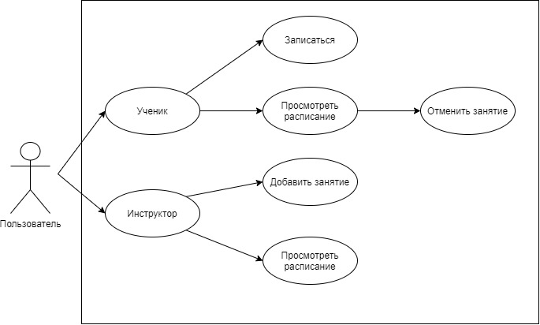

## Приложение Б.1. UML-диаграмма классов

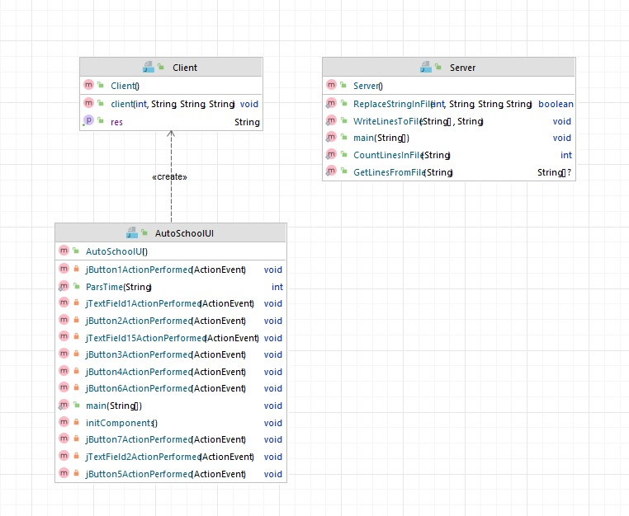

## Приложение Б.3. UML- диаграмма деятельности

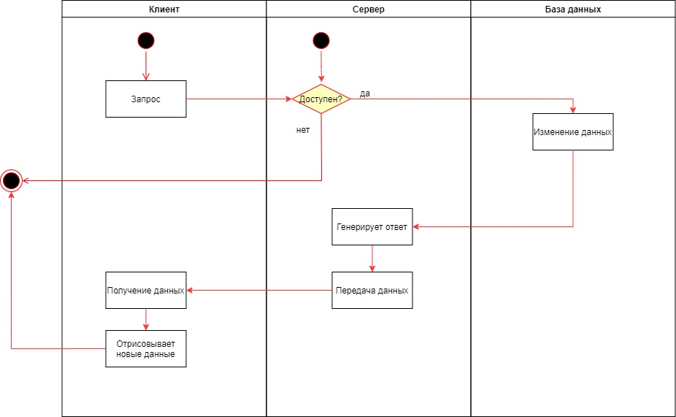

## Приложение Б.5. UML-диаграмма последовательности

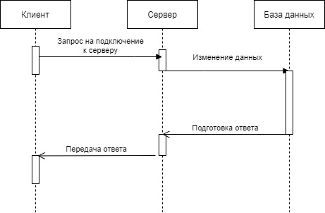

## Приложение Б.2. UML-диаграмма развертывания

